

**Starmix Toolwagon**

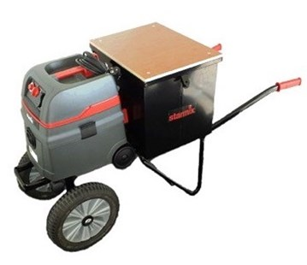

**ALLES BIJ DE HAND!**

* Maakt het mogelijk om in één handeling alles mee te nemen
* Geschikt voor alle vierkante Starmix stofzuigers (ISC en ISP iPulse 25/35 liter modellen)
* Starmix stofzuiger is eenvoudig te plaatsen en af te nemen
* Grote stevige af te sluiten gereedschapsbak met 18mm betonplex werkblad
* Probleemloze (nooit meer lek) wielen
* Robuust en stabiel frame (door de 2 wielen en goede gewichtsverdeling is dit een ARBO vriendelijke toevoeging voor het “stofvrij” werken)
* Inhoud poedergecoate zwarte gereedschapsbak: 85 liter/H x B x L: 42,5 x 40 x 50 cm
* Gewicht excl. stofzuiger: 25 kg
* Starmix Toolwagon word geleverd zonder stofzuiger